в

СОДЕРЖАНИЕ
Введение 3
1. Основная часть 4
2. Анализ предметной области 4
2.1. Выбор и настройка среды разработки Python 4
2.2. Анализ обработки научных pdf документов 4
2.3. Анализ методов поиска математических функций и свойств 6
2.4. Использование нейросетевых моделей при обработке текста 6
2.5. Вывод по разделу 7
3. Разработка системы анализа научных текстов 8
3.1. Разработка структуры программы 8
3.2. Чтение и обработка pdf документов 9
3.2.1. Получение и чтение pdf файлов 9
3.2.2. Очистка и нормализация текста 10
3.2.3. Формирование текстовых страниц и абзацев 11
3.3. Реализация поиска ключевых слов 12
3.4. Использование нейросетевой модели через Ollama 13
3.4.1. Определение названия статьи и автора 14
3.5. Формирование итогового датасета 15
3.6. Анализ результатов работы программы 16
3.7. Вывод по разделу 17
4. Заключение 18
5. Список использованной литературы 19

Введение
Производственная практика проходила в Московском университете им. С.Ю. Витте на кафедре информационных систем и технологий. В ходе практики рассматривались вопросы обработки научных текстов и применения современных программных средств для анализа данных.
Во время выполнения работы изучались возможности языка программирования Python, библиотеки для обработки pdf документов и инструменты для работы с текстовой информацией. Отдельное внимание уделялось автоматизации поиска нужных фрагментов текста и использованию нейросетевых моделей при обработке научных статей.
Целью практики являлось получение практических навыков разработки программных решений для анализа текстовых данных и работы с современными средствами обработки информации.
В процессе практики были закреплены навыки программирования, работы с файлами, обработки текста и формирования структурированных данных для дальнейшего анализа.
Цель практики - получение знаний о возможности использования информационных технологий для решения прикладных задач, а также выработка практических навыков по их анализу, выбору и применению информационных технологий в Университете.
В ходе прохождения практики были поставлены следующие задачи:
- закрепление приобретенных теоретических знаний
- приобретение опыта разработки программных решений на языке Python;
- анализ предметной области и подготовка требований к разрабатываемой системе
- изучение методов обработки научных текстов
- сбор и обработка данных для дальнейшего анализа
- подготовка отчетной документации по результатам практики.

1. Основная часть

2. Анализ предметной области

2.1. Выбор и настройка среды разработки Python
Для разработки программы был выбран язык Python, так как он часто используется при обработке текстовых данных и работе с pdf документами. Также Python позволяет быстро подключать сторонние библиотеки и упрощает работу с файлами и структурами данных.
Разработка выполнялась в среде PyCharm. Данная среда была выбрана из за удобной работы с Python проектами, встроенного терминала и простой настройки библиотек. Для работы программы дополнительно были установлены библиотеки pymupdf, ollama и fitz.
В процессе настройки была подготовлена рабочая папка проекта, содержащая pdf документы, основной файл программы и файл words.jsonl, в который сохраняются результаты обработки. После установки библиотек была проведена проверка чтения pdf файлов и корректности запуска программы.

2.2. Анализ обработки научных pdf документов
Научные pdf документы достаточно сложные по структуре. В них могут находиться формулы, специальные символы, переносы строк и различные элементы оформления. из за этого при извлечении текста часто появляются лишние пробелы и ошибки в расположении предложений.
В данной работе обработка документов выполнялась при помощи библиотеки fitz. Программа открывает pdf файл, разбивает его на страницы и получает текстовые блоки для дальнейшего анализа. После этого текст очищается от переносов строк, табуляции и повторяющихся пробелов.
Особенностью обработки научных статей является то, что нужная информация может находиться в разных частях документа.
Проект включает папку dataset, в которой находятся pdf документы, основной файл программы main.py, файл README.md с описанием работы программы и файл words.jsonl для сохранения результатов обработки.
На рисунке 1. показана структура проекта и расположение основных файлов программы.
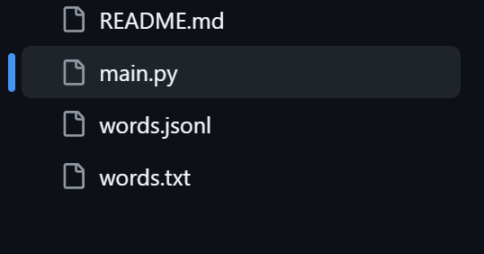
Рисунок 1.

2.3. Анализ методов поиска математических функций и свойств
При обработке научных статей одной из основных задач является поиск предложений. В текстах часто встречаются слова, связанные с непрерывностью, гладкостью, разрывами и дифференцируемостью функций.
Для поиска таких фрагментов можно использовать нейросети или поиск по ключевым словам. Полный анализ текста нейросетью требует больше времени и вычислительных ресурсов, поэтому в данной работе был выбран более простой способ поиска.
В программе используется проверка предложений по ключевым корням слов. Для этого применяются слова непрерывн, гладк, разрыв и дифференцируем. Такой подход позволяет находить предложения, связанные со свойствами математических функций, и сохранять их для дальнейшего анализа.

2.4. Использование нейросетевых моделей при обработке текста
В настоящее время нейросетевые модели активно используются для обработки текстовой информации. Они позволяют автоматически анализировать документы, находить нужные данные и извлекать информацию из больших текстовых файлов.
В данной работе нейросетевая модель применялась для определения названия научной статьи и автора по тексту первой страницы pdf документа. Для этого использовалась система Ollama и модель llama3.1:8b.
Использование нейросети позволило автоматизировать часть обработки документов и сократить количество ручной работы при формировании датасета. После получения ответа программа сохраняет найденные данные вместе с найденными предложениями в итоговый файл words.jsonl.
Такой подход упростил обработку большого количества научных статей и сделал структуру итогового датасета более полной и удобной для дальнейшего анализа.

2.5. Вывод по разделу
В ходе анализа предметной области были рассмотрены особенности обработки научных pdf документов, способы поиска математических функций и применение нейросетевых моделей при анализе текста. Также была выполнена настройка среды разработки Python и изучены библиотеки, необходимые для работы программы.
Проведённый анализ позволил определить структуру будущей программы, способы обработки текстовых данных и методы формирования итогового датасета.
Выводы | Сформированные компетенции
Проведен выбор и настройка среды разработки для разработки программы обработки научных pdf документов на языке Python | ПК-1. Способность разработки прикладного программного обеспечения, автоматизации работы с базами данных и документами, программирования бизнес-логики  приложений, интеграции разнородных данных
Проведен анализ методов обработки научных текстов и поиска математических функций и свойств
Изучены возможности применения нейросетевых моделей при анализе текстовых данных | ПК-7. Способностью использовать отечественные и международные стандарты при проектировании и обеспечении качества прикладного программного обеспечения

3. Разработка системы анализа научных текстов

3.1. Разработка структуры программы
Разработка программы началась с создания класса PdfToTxt, в котором были собраны основные этапы обработки научных pdf документов. Такой подход позволил объединить чтение файлов, обработку текста, поиск предложений и сохранение результатов внутри одной структуры.
В конструкторе класса создаются основные переменные, которые используются в дальнейшей работе программы. В них сохраняются имя файла, текст документа, список страниц, найденные результаты, название статьи и автор.
class PdfToTxt:
def __init__(self, file_name):
self.file_name = file_name
self.all_text = ""
self.pages_text = []
self.results = []
self.article_title = ""
self.author = ""

После создания объекта класса запуск обработки выполняется через метод run(). Внутри него последовательно вызываются чтение pdf файла, поиск ключевых слов и сохранение результата.
def run(self):
self.pdf_reader()
if not self.all_text.strip():
self.file_writer()
return
self.find_by_keywords()
if not self.results:
print("нет функций в файле")
self.file_writer()
Такая структура упростила дальнейшую разработку программы и позволила разделить обработку документа на отдельные этапы.

3.2. Чтение и обработка pdf документов

3.2.1. Получение и чтение pdf файлов

Работа с pdf файлом начинается с метода pdf_reader(). В нём документ открывается через библиотеку fitz, после чего программа может обращаться к его страницам и получать текст.
def pdf_reader(self):
doc = fitz.open(self.file_name)
global_pos = 0

Первая страница читается отдельно, потому что она нужна для определения названия статьи и автора. После этого программа переходит к основному тексту документа.
first_page_text = doc[0].get_text()
self.get_metadata_from_llm(first_page_text)
start_page = 1
for i in range(start_page, len(doc)):
page = doc[i]
blocks = page.get_text("blocks")
page_text = ""

В этом фрагменте видно, что программа открывает pdf файл, получает текст первой страницы и затем проходит по остальным страницам. Такой вариант удобен, потому что метаданные статьи обрабатываются отдельно, а основной текст дальше используется уже для поиска нужных предложений.

3.2.2. Очистка и нормализация текста

После чтения pdf документа текст содержит переносы строк, табуляции и большое количество лишних пробелов. из за этого предложения могут выглядеть неправильно и мешать дальнейшему поиску ключевых слов.
Для очистки текста в программе выполняется замена символов переноса строки, табуляции и повторяющихся пробелов.
cleaned = raw_text.replace('\n', ' ')
cleaned = cleaned.replace('\r', ' ')
cleaned = cleaned.replace('\t', ' ')
cleaned_paragraph = []

Далее программа проходит по каждому символу текста и удаляет лишние пробелы, оставляя только один пробел между словами.
cleaned_paragraph = []
last_was_space = False
for ch in cleaned:
if ch == ' ':
if not last_was_space:
cleaned_paragraph.append(' ')
last_was_space = True
else:
cleaned_paragraph.append(ch)
last_was_space = False

После обработки текст собирается обратно в строку и очищается от пробелов по краям.
cleaned_paragraph = ''.join(cleaned_paragraph).strip()

Такая нормализация позволяет получить более удобный текст для дальнейшего разделения на предложения и поиска математических свойств функций.

3.2.3. Формирование текстовых страниц и абзацев

После очистки текста программа формирует отдельные текстовые страницы, которые потом используются для поиска нужных предложений. Для каждой страницы сохраняется её номер, текст и позиции начала и конца в общем документе.
Добавление страницы в общий список выполняется следующим образом.
self.pages_text.append({
"page_num": i + 1,
"text": page_text.strip(),
"start": global_pos,
"end": global_pos + len(page_text.strip())
})

Также весь обработанный текст объединяется в одну строку. Это нужно для того, чтобы позже можно было находить положение предложений внутри документа.
self.all_text += page_text + "\n"
global_pos += len(page_text.strip()) + 2

После формирования страниц программа разделяет текст на предложения. Для этого используется разбиение по точке.
sentences = page_text.split('. ')

3.3. Реализация поиска ключевых слов

Поиск нужных фрагментов выполняется в методе find_by_keywords(). В программе заранее задаются корни слов, которые связаны с темой работы. Через них находятся предложения про непрерывность, гладкость, разрывы и дифференцируемость функций.
keywords = ['непрерывн', 'гладк', 'разрыв', 'дифференцируем']

Далее программа проходит по сохранённым страницам и делит текст на предложения. Каждое предложение проверяется на наличие одного из ключевых слов.
for page_info in self.pages_text:
page_text = page_info["text"]
page_start = page_info["start"]
page_num = page_info["page_num"]
sentences = page_text.split('. ')

Если ключевое слово найдено, предложение добавляется в итоговый список результатов. Вместе с текстом сохраняются индексы, номер страницы и краткая метка.
if found:
sent_with_dot = sent + '.'
pos = self.all_text.find(sent_with_dot, page_start, page_start + len(page_text))
self.results.append({
"text": sent_with_dot,
"begin_index": pos,
"end_index": pos + len(sent_with_dot),
"page_number": page_num,
"summary": "функция"
})

Такой способ поиска простой, но для поставленной задачи он подходит, потому что нужные свойства функций обычно прямо выражаются через выбранные слова.

3.4. Использование нейросетевой модели через Ollama
Для получения данных о статье в программе используется нейросетевая модель через Ollama. Она нужна не для поиска ключевых слов, а для отдельной задачи, определения названия статьи и автора по первой странице pdf файла.
Запрос к модели выполняется в методе get_metadata_from_llm(). Сначала формируется короткий промпт, где программе указывается вернуть результат в формате JSONL.
prompt = f"""извлеки из текста название статьи и автора. верни json:
{{"title": "", "author": ""}}
текст: {first_page_text[:2000]}"""

После этого запрос отправляется в модель llama3.1:8b.
response = chat(model='llama3.1:8b', messages=[
{'role': 'user', 'content': prompt}
])

Ответ модели сохраняется в переменную answer, затем из него извлекается JSON-часть. Это сделано для того, чтобы программа могла получить только нужные поля, название и автора.
answer = response.message.content
import re
json_match = re.search(r'\{.*\}', answer, re.DOTALL)

Если данные удалось получить, они сохраняются в переменные класса article_title и author. В дальнейшем эти значения записываются в итоговый файл вместе с найденными предложениями.

3.4.1. Определение названия статьи и автора
Для каждой статьи программа пытается получить название и автора автоматически. Для этого берётся текст первой страницы, так как именно там находятся основные сведения о публикации.
В методе get_metadata_from_llm() сначала создаётся запрос к модели. В нём указано, что ответ нужно вернуть в виде JSONL.
prompt = f"""извлеки из текста название статьи и автора. верни json:
{{"title": "", "author": ""}}
текст: {first_page_text[:2000]}"""

После получения ответа программа ищет внутри него структуру и записывает его.
json_match = re.search(r'\{.*\}', answer, re.DOTALL)
if json_match:
data = json.loads(json_match.group())
self.article_title = data.get("title", "")
self.author = data.get("author", "")

Если модель не смогла вернуть данные или во время обработки возникла ошибка, поля остаются пустыми. Это сделано для того, чтобы программа не останавливалась из за одного неудачно обработанного документа.
except:
self.article_title = ""
self.author = ""
После этого название статьи и автор сохраняются вместе с найденными предложениями в итоговый файл words.jsonl.

3.5. Формирование итогового датасета
После поиска подходящих предложений программа сохраняет результат в файл words.jsonl. В него записываются имя обработанного pdf файла, название статьи, автор и найденные фрагменты текста.
Запись данных выполняется в методе file_writer().
def file_writer(self):
with open("words.jsonl", "a", encoding="utf-8") as f:
data = {
"file_name": self.file_name,
"article_title": self.article_title,
"author": self.author,
"text": self.results
}
f.write(json.dumps(data, ensure_ascii=False, indent=4) + "\n")

Формат JSONL был выбран потому, что в него удобно добавлять результаты по каждому обработанному файлу. Каждая новая запись содержит данные по отдельной статье.
Внутри поля text хранится список найденных предложений. Для каждого предложения сохраняется сам текст, начальный и конечный индекс, номер страницы и краткая метка функция.
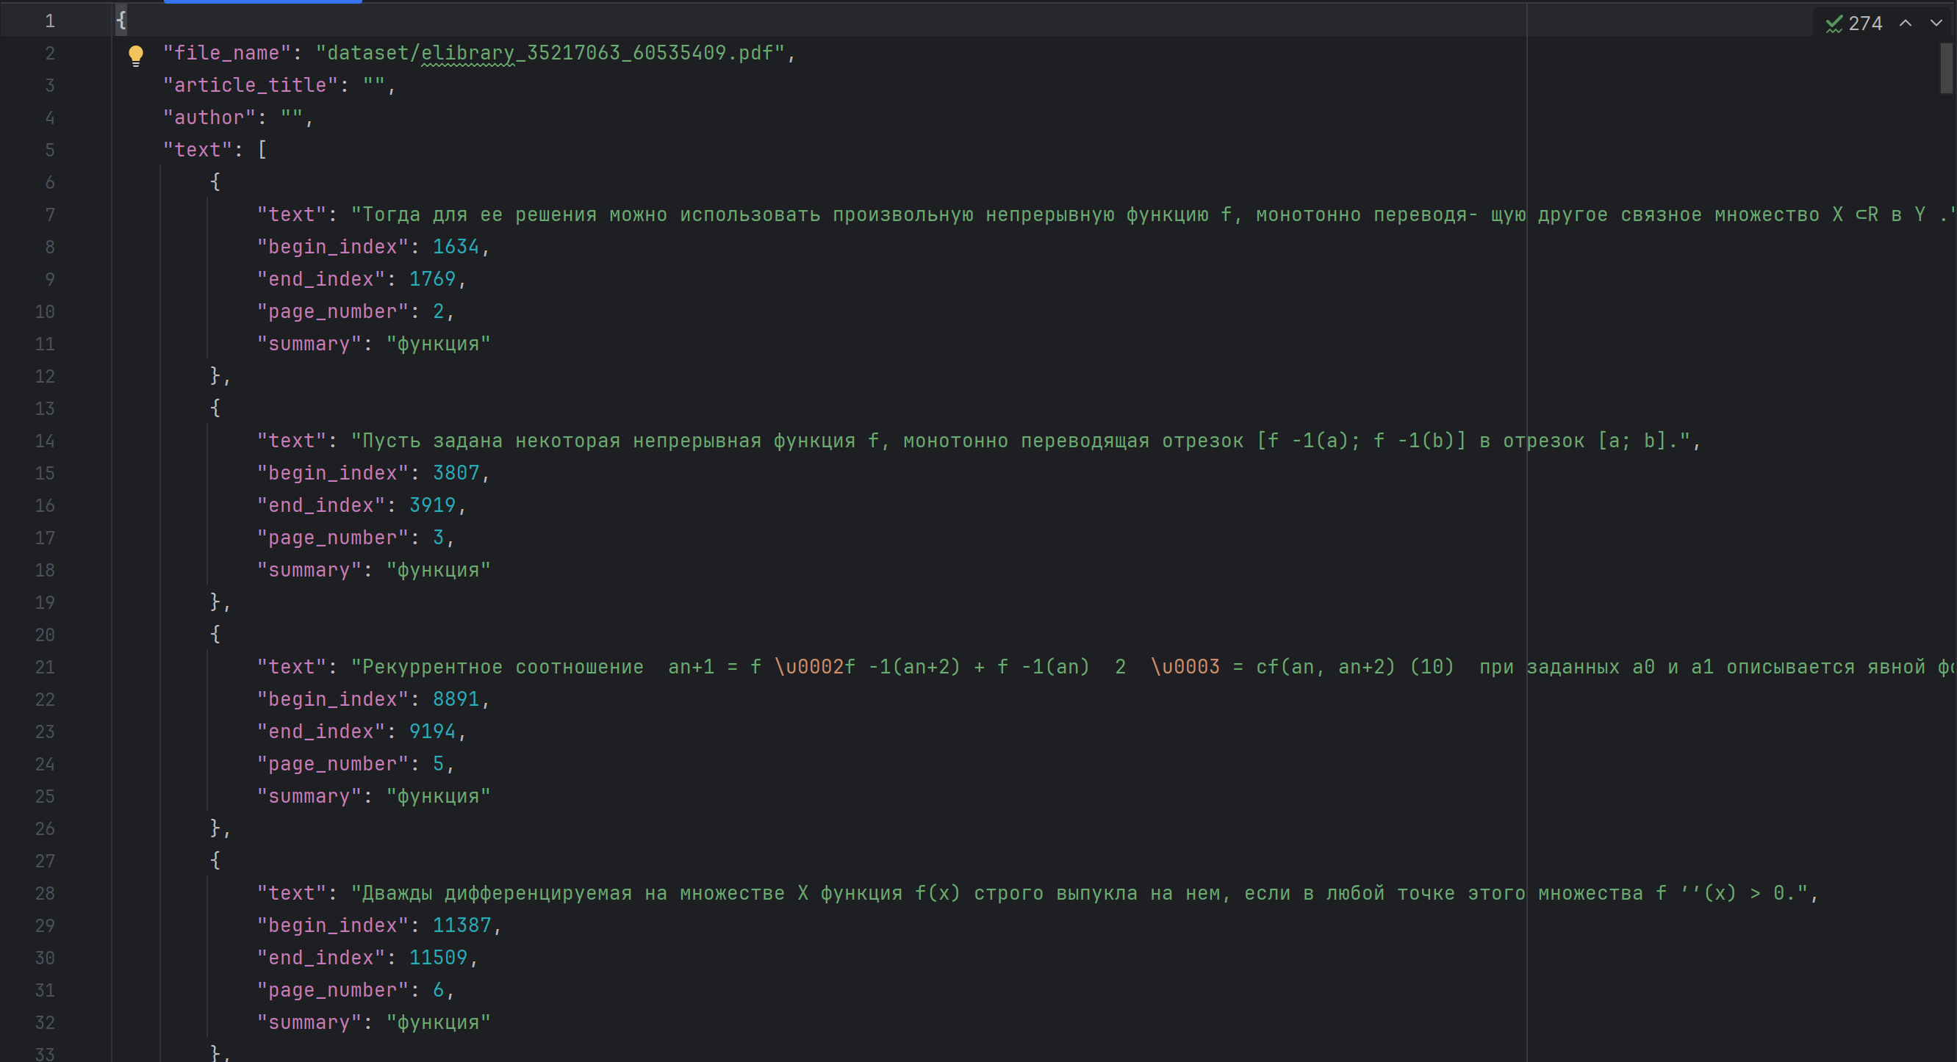
Пример структуры итогового датасета показан на рисунке 2.

Рисунок 2.

3.6. Анализ результатов работы программы
После запуска программы был сформирован файл words.jsonl, содержащий найденные предложения из научных pdf документов. В итоговый датасет сохранялись название статьи, автор и предложения, в которых встречались ключевые слова, связанные со свойствами математических функций.
В процессе проверки было установлено, что программа корректно обрабатывает pdf файлы, разбивает текст на страницы и находит предложения по заданным ключевым словам. Также программа успешно сохраняет номер страницы и позиции найденного текста внутри документа.
Пример результата работы программы включает поля с названием статьи, автором и списком найденных предложений. Для каждого предложения дополнительно сохраняются индексы начала и конца текста.
При анализе результатов было замечено, что качество обработки зависит от структуры pdf документа. В некоторых файлах встречались проблемы с переносами строк, символами и разделением предложений. Несмотря на это, программа смогла сформировать итоговый датасет и сохранить найденные фрагменты в удобном формате.
Пример содержимого файла words.jsonl после обработки научных статей.
{
"file_name": "dataset/elibrary_35217063_60535409.pdf",
"article_title": "",
"author": "",
"text": [
{
"text": "Тогда для ее решения можно использовать произвольную непрерывную функцию f, монотонно переводя- щую другое связное множество X ⊂R в Y .",
"begin_index": 1634,
"end_index": 1769,
"page_number": 2,
"summary": "функция"
}

3.7. Вывод по разделу
В ходе разработки была создана программа для обработки научных pdf документов и формирования датасета с найденными предложениями. Программа выполняет чтение файлов, очистку текста, поиск ключевых слов и сохранение результатов в формате JSONL.
Дополнительно была реализована работа с нейросетевой моделью через Ollama для автоматического определения названия статьи и автора. Полученный датасет может использоваться для дальнейшего анализа научных текстов и обработки математических данных.

Выводы | Сформированные компетенции
Разработана программа обработки научных pdf документов на языке Python.  Реализованы чтение pdf файлов, очистка текста и поиск предложений по ключевым словам  Сформирован итоговый датасет в формате JSONL с найденными фрагментами текста  Реализовано использование нейросетевой модели через Ollama для определения названия статьи и автора | ПК-1. Способность разработки прикладного программного обеспечения, автоматизации работы с базами данных и документами, программирования бизнес-логики приложений, интеграции разнородных данных  ПК-8 Способность выполнять интеллектуальный анализ больших данных

4. Заключение

В ходе прохождения производственной практики была разработана программа для обработки научных pdf документов и формирования датасета с найденными текстовыми фрагментами. В процессе работы были изучены особенности обработки научных статей, методы анализа текстовых данных и применение языка программирования Python при решении прикладных задач.
Во время практики были получены навыки работы с pdf документами, библиотеками для обработки текста и средствами автоматизации анализа данных. Дополнительно была изучена работа с нейросетевыми моделями через Ollama для автоматического определения названия статьи и автора.
В ходе выполнения работы были реализованы чтение pdf файлов, очистка и нормализация текста, поиск предложений по ключевым словам и сохранение результатов в формате JSONL. Полученный датасет может использоваться для дальнейшего анализа научных текстов и обработки математических данных.
В процессе практики были закреплены навыки разработки программных решений на языке Python, обработки текстовой информации и формирования структурированных данных. Также были получены навыки самостоятельной работы, анализа результатов и подготовки отчетной документации.
Таким образом, цель производственной практики была достигнута, а поставленные задачи выполнены в полном объеме.

5. Список использованной литературы

